Приложение № 2
к приказу Управления образования администрации ЗАТО
г. Североморск
от 19.02.2024 № 178

ПОЛОЖЕНИЕ
о проведении муниципального этапа Всероссийского конкурса юных инспекторов движения «Безопасное колесо-2024»

1. Общие положения
1.1. Муниципальный этап Всероссийского конкурса юных инспекторов движения «Безопасное колесо-2024» (далее – Конкурс) проводится в рамках реализации Комплекса мер, направленных на совершенствование работы по профилактике дорожно-транспортного травматизма среди обучающихся образовательных организаций ЗАТО г.Североморск, на 2023-2025 годы, утвержденного приказом Управления образования администрации ЗАТО г.Североморск от 03.02.2023 № 110, и в соответствии с Планом работы Муниципального центра профилактики детского дорожно-транспортного травматизма (МЦП ДДТТ) на 2024 год.
1.2. Настоящее Положение регулирует условия, механизм организации, место проведения и порядок участия в Конкурсе.

2. Цель и задачи
2.1. Цель Конкурса – воспитание законопослушных участников дорожного движения, профилактика безнадзорности и беспризорности, формирование у обучающихся культуры здорового и безопасного образа жизни.
2.2. Задачи Конкурса:
- профилактика детского дорожно-транспортного травматизма;
- формирование навыков безопасного участия в дорожном движении;
- пропаганда безопасности дорожного движения;
- закрепление у обучающихся знаний правил дорожного движения Российской Федерации (далее – ПДД);
- вовлечение обучающихся в ряды юных инспекторов движения;
- совершенствование работы по профилактике детской беспризорности и безнадзорности, предупреждение правонарушений с участием несовершеннолетних;
- пропаганда здорового образа жизни.

3. Организаторы мероприятия
3.1. Общее руководство Конкурсом осуществляется Управлением образования администрации ЗАТО г. Североморск, муниципальным центром профилактики детского дорожно-транспортного травматизма (далее – МЦП ДДТТ) на базе муниципального бюджетного учреждения дополнительного образования ЗАТО г. Североморск «Учебный центр», отделением ГИБДД МО МВД России по ЗАТО г. Североморск и г. Островной, 263 территориальной военной автомобильной инспекцией.

4. Условия участия
4.1. К участию в Конкурсе допускаются команды в составе 4 человек: 2 мальчика и 2 девочки. Возраст 10-12 лет (на момент проведения Конкурса участнику не должно быть больше 12 лет или меньше 10 лет).
4.2 Участники команды должны иметь единые парадную и спортивную формы.
4.3. При регистрации руководителями команд предоставляются следующие документы:
- именная заявка (оригинал) на участие команды в Конкурсе, заверенная печатью общеобразовательной организации ЗАТО г. Североморск, в соответствии с Приложением № 1;
- оригинал приказа (заверенный печатью) о направлении команды на Конкурс и назначении руководителя команды, ответственного за жизнь и здоровье детей;
- согласия на использование и обработку персональных данных обучающихся и педагогических работников в соответствии с Приложением №1 к заявке.
4.4. Команды, не предоставившие перечисленные документы при регистрации, к Конкурсу не допускаются.

4. Сроки и место проведения
25 марта 2024 г на базе МБУДО ЗАТО г. Североморск «Учебный центр» (МЦП ДДТТ) (г. Североморск, ул. Авиаторов, д. 3).
Станция «Станция «Знатоки ПДД»: индивидуальный теоретический этап на знание правил дорожного движения с 11:00 до 11:30
Станция «Станция первой помощи»:
- индивидуальное задание (тест) - вопросы на знание основ оказания первой медицинской помощи с 11:35 до 12:10
- командное практическое задание с 12:15 до 13:00
Станция «Основы безопасности жизнедеятельности»: командное практическое задание – кроссворд 13:05-13:40
Подведение итогов теоретического этапа 13:45-14.30
26 марта 2024г на базе МБОУ ЗАТО г. Североморск «СОШ № 12» (г.Североморск, ул. Душенова, д.19 а).
Индивидуальное фигурное вождение велосипеда на специально оборудованной препятствиями площадке с 11.00 до 13.00.
Подведение командного результата с 13.00 до 13.40.
28 марта 2024г на базе МБОУ ЗАТО г. Североморск «СОШ № 12» (г.Североморск, ул. Душенова, д.19 а).
Творческий конкурс «Приветствие команд» - агитационно-пропагандистские выступления по тематике безопасности дорожного движения – является обязательным и оценивается отдельно, с 11.00 до 12.00.
5.2. Предварительные заявки (Приложение № 1) в формате docx. (Word) необходимо направить в МБУО ИМЦ на e-mail: prihodko@severomorsk-edu.ru не позже 11.03.2024 г. После указанного срока заявки не принимаются и не рассматриваются. Оригиналы заявок предоставляются руководителем команды на регистрации
25.03.2024г.

6. Условия проведения
6.1. Разработку тестов, вопросов, заданий для теоретических и практических экзаменов, формирование экзаменационных билетов в соответствии с настоящим Положением осуществляет МБУДО ЗАТО г. Североморск «Учебный центр» (МЦП ДДТТ).
6.2. Правила и особенности проведения каждого состязания Конкурса разъясняются членам команд главными судьями на станциях непосредственно перед началом состязаний.
6.3. Программа Конкурса включает в себя 4 состязания (станции) в командном зачете и творческий командный конкурс.
6.4. Командный зачет:
- первая станция «Знатоки ПДД» – индивидуальное задание на знание правил дорожного движения с подведением командного результата;
- вторая станция «Станция первой помощи» – индивидуальное задание на знание основ оказания первой медицинской помощи (тест) и общекомандное практическое задание по оказанию первой помощи пострадавшим в дорожно-транспортных происшествиях;
- третья станция «Основы безопасности жизнедеятельности» - общекомандное теоретическое задание на проверку знаний основ безопасного поведения на дороге и проверку эрудиции участников;
- четвертая станция «Фигурное вождение велосипеда» – индивидуальное фигурное вождение велосипеда на специально оборудованной препятствиями площадке с подведением командного результата.
6.5. Творческий конкурс – агитационно-пропагандистские выступления по тематике безопасности дорожного движения. Должны раскрывать деятельность юных инспекторов движения и иметь агитационно-пропагандистскую направленность по формированию у участников дорожного движения культуры и навыков безопасного поведения на улицах и дорогах. Конкурс проводится с использованием средств художественной самодеятельности в любой малой сценической форме. Допускается применение дополнительной наглядной агитации, атрибутики, мультимедийного оборудования, музыкального сопровождения. Итоги творческого конкурса оцениваются отдельно и не учитываются при подведении общекомандного результата.
6.6. Правила поведения участников Конкурса, порядок и условия проведения этапов Конкурса, перечень элементов и система начисления штрафных баллов регламентируются Правилами проведения Конкурса в соответствии с приложением к настоящему Положению.
6.7. Подсчет результатов ведется по количеству баллов, полученных участником лично, а также суммарно всеми членами команды, в соответствии с Правилами проведения Конкурса.
6.8. Если участник Конкурса выбывает из состязаний по медицинским показаниям (ввиду травмы, заболевания и т.д.), то баллы, заработанные участником при выполнении упражнений, учитываются в общем зачете команды. За упражнение, которое участник не выполнил, засчитывается максимальное число штрафных баллов, в соответствии с Правилами проведения Конкурса.
6.9. Тема, условия и порядок проведения творческого конкурса указываются в Правилах проведения Конкурса.
6.10. Подведение итогов Конкурса состоится на базе МБОУ ЗАТО г.Североморск «СОШ №12» (г.Североморск, ул. Душенова, д.19 а).

7. Жюри мероприятия
7.1. Состав оргкомитета Конкурса утверждается приказом Управления образования администрации ЗАТО г. Североморск. Оргкомитет Конкурса обладает правами жюри.
7.2. До начала состязаний оргкомитет проводит общее собрание участников Конкурса, на котором знакомит участников с порядком и условиями проведения состязаний, системой подсчета баллов и штрафных очков.
7.3. Главный судья станции передает в оргкомитет протоколы выполнения заданий с каждой станции, оргкомитет подводит итоги, которые заносятся в итоговый протокол.
7.4. Оргкомитет определяет победителей (1 место) и призеров (2, 3 места) Конкурса.
7.5. Победители в общем командном зачете определяются наибольшей суммой баллов, полученных на станциях. При равенстве результатов предпочтение отдаётся команде, затратившей наименьшее время на выполнение всех заданий Конкурса.

8. Награждение
8.1. Команды, занявшие 1, 2 и 3 места в общем зачете, награждаются дипломами Управления образования администрации ЗАТО г. Североморск, кубками и медалями.

8.2. Команда, ставшая победителем Конкурса, получает право участия в региональном этапе Всероссийского конкурса юных инспекторов движения «Безопасное колесо-2024».

9. Контакты для связи

-Волкова Наталья Ивановна, заместитель директора по УВР МБУДО «Учебный центр», 8(8152) 56-77-78, доб. 2 e-mail: muk-severomorsk@severomorsk-edu.ru .
- Доброва Ирина Анатольевна, методист МБУДО «Учебный центр»,
8(8152) 56-77-78, доб. 7 e-mail: muk-severomorsk@severomorsk-edu.ru .

Приложение
к Положению о проведении
муниципального этапа Всероссийского конкурса юных инспекторов движения «Безопасное колесо-2024»

Правила
проведения муниципального этапа Всероссийского конкурса юных инспекторов движения «Безопасное колесо-2024»

1. Станции Конкурса

1.1. Первая станция «Знатоки ПДД».
Состязания проводятся в кабинете методом программированного контроля знаний. За каждым автоматизированным рабочим местом (АРМ) размещается один участник.
Сопровождающие команд в кабинет не допускаются.
Индивидуальные билеты содержат 20 вопросов. На решение вопросов билета отводится 15 минут.
Конкурсные состязания для команд проводятся в следующем порядке:
- по команде главного судьи станции все участники приглашаются в помещение (аудиторию) и занимают указанное АРМ;
- главный судья станции кратко напоминает участникам порядок и правила выполнения заданий;
- по команде главного судьи станции участники приступают к выполнению заданий (вопросов).
В ходе состязания на экране монитора АРМ участника Конкурса отображаются вопросы билета и время, оставшееся до конца экзамена.
Результат экзамена с АРМ каждого участника Конкурса фиксируется судьей станции в протоколе.
В случае выявления неисправности автоматизированного комплекса в ходе состязания, результат аннулируется, и состязание проводится вновь.
Задания на знание правил дорожного движения включают в себя следующие тематические блоки:
Тема «Правила проезда регулируемых и нерегулируемых перекрестков велосипедистом в возрасте старше 14 лет» (вопросы 1-5).
1, 2, 3, 4, 5 вопросы – на знание очередности проезда перекрестка транспортными средствами, количество которых составляет не более трех. В качестве одного обязательного транспортного средства в каждой задаче должен использоваться велосипед. Не допускаются задания, предполагающие одновременный проезд двух транспортных средств. Задачи будут предложены с вариантами ответов, один из которых верный. Первый тематический блок включает в себя задачи, при решении которых необходимы знания пунктов 6, 13 ПДД, Приложения 1 ПДД «Дорожные знаки».
Тема «Правила перехода проезжей части по регулируемым и нерегулируемым пешеходным переходам» (вопрос 6).
6 вопрос – на знание обязанностей пешеходов. Вопрос содержит в себе задачу, при решении которой необходимы знания пункта 4 ПДД, Приложения 1 ПДД «Дорожные знаки».
Тема «Дорожные ситуации (ловушки) при движении пешеходов»
(вопрос 7).
7 вопрос – на умение видеть ситуации обманчивой безопасности для пешеходов при переходе проезжей части дороги. Вопрос содержит в себе задачу, при решении которой необходимы знания пункта 4 ПДД, Приложения 1 ПДД «Дорожные знаки».
Тема «Безопасные участки для движения детей и подростков на роликах, скейтбордах, гироскутерах, моноколёсах и аналогичных устройствах»
(вопрос 8).
8 вопрос – на знание обязанностей пешеходов, использующих различные средства для передвижения.
Тема «Использование световозвращающих элементов (далее – СВЭ) участниками дорожного движения» (вопрос 9).
9 вопрос – на знание использования пешеходами СВЭ. Вопрос содержит в себе задачу, при решении которой необходимо знание пункта 4 ПДД.
Тема «Правила перевозки детей в салоне легкового автомобиля и общественного транспорта» (вопросы 10-11).
10 и 11 вопросы – на знание обязанностей пассажиров. Вопросы содержат в себе задачи, при решении которых необходимы знания пунктов 5, 22 ПДД.
Тема «Безопасные участки для движения велосипедистов»
(вопросы 12-15).
12, 13, 14, 15 вопросы – на знание обязанностей велосипедистов. Вопросы содержат в себе задачи, при решении которых необходимы знания пункта 24 ПДД, Приложения 1 ПДД «Дорожные знаки».
Тема «Запреты на дороге для велосипедистов старше 14 лет» (вопрос 16).
16 вопрос – на знание обязанностей велосипедистов. Вопрос содержит в себе задачу, при решении которой необходимы знания пункта 24 ПДД.
Тема «Слепая зона» при движении велосипедистов» (вопрос 17).
17 вопрос – на знание понятия «слепая зона» автомобиля и умение держать контроль безопасности на данном участке дороги в качестве велосипедиста. Задача будет предложена в виде иллюстрации с изображением нескольких велосипедистов, находящихся в «слепой зоне» или вне ее, и одного транспортного средства. Участнику необходимо найти велосипедистов, которых видит или не видит водитель.
Тема «Знание дорожных знаков, их групп и значений» (вопросы 18-20).
18, 19, 20 вопросы – на знание дорожных знаков. Задачи будут предложены в виде иллюстраций-фрагментов. Одна из предложенных картинок соответствует правильному ответу. Вопросы включают в себя задачи, при решении которых необходимы знания Приложения 1 ПДД «Дорожные знаки».
За нарушение дисциплины во время выполнения заданий (разговоры с другими участниками Конкурса, подсказки, использование шпаргалок, споры с членами жюри и т.д.) участнику Конкурса в первый раз начисляется 2 штрафных балла, за повторное нарушение участник отстраняется от состязаний на данной станции. При этом ему начисляется максимальное количество штрафных баллов (3), предусмотренных заданием на данной станции.
Результат экзамена каждого участника Конкурса фиксируется членами жюри в протоколе.
При определении команды-победительницы учитывается количество штрафных баллов, полученных каждым участником команды. Победителем становится команда, набравшая наибольшее количество баллов. При равенстве полученных баллов у нескольких команд предпочтение отдается команде, затратившей наименьшее время на их решение. При равенстве полученных баллов и равенстве времени, использованного на решение заданий, предпочтение отдается команде, суммарный возраст участников которой меньше.
1.2. Вторая станция «Станция первой помощи».
Состязания станции проводятся в 2 помещениях: класс для проведения состязания «Теория» и класс для проведения состязания «Практическое задание».
Класс «Теория».
Участникам предлагается теоретическое задание — тест «Оказание первой помощи», 15 вопросов. Время выполнения 10 минут.
За нарушение дисциплины во время выполнения заданий (разговоры с другими участниками Конкурса, подсказки, использование шпаргалок, споры с членами жюри и т.д.) участнику Конкурса в первый раз начисляется 2 штрафных балла, за повторное нарушение участник отстраняется от состязаний на данной станции. При этом ему начисляется максимальное количество штрафных баллов (3), предусмотренных заданием на данной станции.
Результат каждого участника Конкурса фиксируется членами жюри в протоколе.
В классе «Практика» находится помощник главного судьи станции — медицинский работник, располагается стол. Участникам предлагается практическое задание — задача по оказанию первой помощи пострадавшему в дорожно-транспортном происшествии с применением перевязочных материалов и подручных средств, наложением простых повязок, а также с практическим применением общедоступных средств, содержащихся в автомобильной аптечке (Приказ Министерства здравоохранения Российской Федерации от 08.10.2020 № 1080н «Об утверждении требований к комплектации медицинскими изделиями аптечки для оказания первой помощи пострадавшим в дорожно-транспортных происшествиях (автомобильной)»).
Для проведения состязаний на данной станции в классе «Практика» готовится несколько вариантов билетов.
В состязании одновременно могут участвовать не более 2-х команд.
В кабинете могут находиться судьи и организаторы. Сопровождающие в кабинет не допускаются.
Время, отведённое для выполнения задания — не более 5 минут.
За невыполненное или неверно выполненное практическое задание начисляются штрафные баллы от 0 до 20. Задание имеет свою индивидуальную шкалу штрафных баллов.
За нарушение дисциплины во время выполнения заданий (подсказки, использование шпаргалок, споры с судьёй и т.д.) участнику Конкурса в первый раз начисляется 3 штрафных балла, за повторное нарушение участник отстраняется от состязаний на данной станции. При этом ему начисляется максимальное количество штрафных баллов, предусмотренных заданием на данной станции.
В маршрутном листе команды делается отметка о прохождении класса.
При определении команды-победительницы учитывается количество штрафных баллов, полученных каждым участником команды. Победителем становится команда, набравшая наименьшее количество штрафных баллов. При равенстве полученных баллов у нескольких команд предпочтение отдается команде, затратившей наименьшее время на решение теоретического теста. При равенстве полученных баллов и равенстве времени, использованного на решение заданий, предпочтение отдается команде, суммарный возраст участников которой меньше.
1.3. Третья станция «Основы безопасности жизнедеятельности» - общекомандное теоретическое задание на проверку знаний основ безопасного поведения на дороге и проверку эрудиции участников;
Станция проводится в закрытом помещении (аудитории). На станции могут находиться судьи и организаторы. Сопровождающие на станцию не допускаются. Время выполнения — 10 минут.
За нарушение дисциплины во время выполнения заданий (разговоры с другими участниками Конкурса, подсказки, использование шпаргалок, споры с членами жюри и т.д.) участнику Конкурса в первый раз начисляется 2 штрафных балла, за повторное нарушение участник отстраняется от состязаний на данной станции. При этом ему начисляется максимальное количество штрафных баллов (3), предусмотренных заданием на данной станции.
Результаты из протоколов вносятся в сводную ведомость, которая утверждается подписью старшего судьи станции и передается в судейскую коллегию.
При определении команды-победительницы учитывается количество штрафных баллов, полученных каждым участником команды. Победителем становится команда, набравшая наибольшее количество баллов. При равенстве полученных баллов у нескольких команд предпочтение отдается команде, затратившей наименьшее время на их решение. При равенстве полученных баллов и равенстве времени, использованного на решение заданий, предпочтение отдается команде, суммарный возраст участников которой меньше.
1.4. «Фигурное вождение велосипеда».
Схема станции «Фигурное вождение велосипеда» разрабатывается с учетом условий нахождения и размеров площадки с указанием на ней элементов (препятствий). Все команды получают схему во время регистрации в день проведения Конкурса.
Все команды проходят площадку с элементами (препятствиями) поочередно. В заезде принимают участие все члены команды.
Сопровождающие на станцию не допускаются, но могут наблюдать за проведением состязаний со специально оборудованных площадок (мест). Соревнования проводятся в следующем порядке:
- главный судья станции кратко напоминает участникам порядок прохождения маршрута, правила выполнения заданий;
- по команде главного судьи станции участники приглашаются в техническую зону станции для проведения инструктажа;
- каждый участник, прибывающий на станцию, должен быть в защитных средствах (шлем, наколенники, налокотники);
- судьи площадок кратко напоминают участникам порядок прохождения элементов и правила выполнения заданий;
- в каждом заезде на площадке принимает участие только один представитель от команды;
- участник команды перед стартом выбирает велосипед;
- главный судья проводит регулировку велосипедов в соответствии с физическими данными участника;
- по команде судьи площадки станции участник выходит на старт;
- после пересечения участником Конкурса финишной линии секундомер выключается. Судья на финише заносит контрольное время участника в протокол.
За соблюдением правил прохождения площадки станции наблюдают судьи, которые делают в своих ведомостях отметки о штрафных баллах каждого участника (приложение № 1 к данным правилам).
В конце выступления членами жюри составляется протокол, в котором указываются время прохождения участниками площадки станции и штрафные баллы.
За нарушение дисциплины во время выполнения заданий (разговоры с другими участниками Конкурса, подсказки, использование шпаргалок, споры с членами жюри и т.д.) участнику Конкурса в первый раз начисляется 2 штрафных балла, за повторное нарушение участник отстраняется от состязаний на данной станции. При этом ему начисляется максимальное количество штрафных баллов (3), предусмотренных заданием на данной станции.

1.5. Творческий конкурс «Приветствие команд».
Творческий конкурс команд (далее — творческий конкурс) — представление агитационно-пропагандистских мероприятий по тематике безопасности дорожного движения — является обязательным.
Тема выступления – «Культура в дорожном поведении – залог безопасного движения!», должна раскрывать деятельность юных инспекторов движения как в условиях современности, так и в историческом аспекте, и иметь агитационную направленность, нацеленную на формирование у обучающихся образовательных организаций навыков культурного и безопасного поведения на дорогах.
Выступление в творческом конкурсе проводится командой участников с использованием средств художественной самодеятельности в любой малой сценической форме (инсценированная песня, литературный монтаж, поэтическая зарисовка, попурри, КВН, фрагмент урока и т.д.).
Допускается использование наглядной агитации, атрибутики, музыкального сопровождения и технического оснащения.
Продолжительность выступления команды – не более 3 минут. При превышении установленного времени назначаются штрафные баллы:
до 10 секунд — 2 балла;
до 30 секунд — 5 баллов;
более 30 секунд — 10 баллов.
В случае превышения отведённого временного регламента жюри Конкурса останавливает выступление.
Творческий конкурс проводится в закрытом помещении, которое должно быть оборудовано звукоусиливающей и мультимедийной аппаратурой и микрофонами.
Сопровождающие допускаются на творческий конкурс в качестве зрителей и помощников для технического обеспечения выступления команды.
Участники творческого конкурса выступают в парадной форме юных инспекторов движения (форма должна соответствовать направлениям деятельности отрядов ЮИД; не допускается использование форменной одежды сотрудников Министерства внутренних дел Российской Федерации, а также фурнитуры: погон, шевронов, эмблем и кокард).
На выступлении запрещается использование фонограммы с записанным голосом (фонограммы «плюс»). В случае нарушения этого условия команда отстраняется от участия в творческом конкурсе.
Творческий конкурс проводится в следующем порядке:
- по команде ведущего участники приглашаются в зал проведения инструктажа;
- председатель жюри творческого конкурса кратко напоминает конкурсантам порядок проведения творческого конкурса и проводит жеребьевку очередности выступления команд;
- по команде ведущего очередная команда участников приглашается для выступления на сцену, следующая за ней команда выдвигается за сцену для подготовки к выступлению;
- члены жюри творческого конкурса фиксируют время выступления команды и по его истечении останавливает выступление.
Творческий конкурс оценивается по 10-балльной системе по следующим критериям:
- соответствие теме;
- творческая инициатива команды;
- качество сценария (содержание текста);
- оригинальность подачи материала;
- композиционная завершённость;
- мастерство исполнения;
- полнота раскрытия темы;
- чёткость и доходчивость изложения;
- эффект восприятия;
- связь с аудиторией и др.
Каждый член жюри заполняет индивидуальные протоколы.
Результаты индивидуальных протоколов вносятся в сводную ведомость, которая утверждается подписью председателя жюри Конкурса. Победителем творческого конкурса становится команда, набравшая наибольшее количество баллов.

2. Организационно-технические требования
к местам проведения Конкурса
2.1. Штаб Конкурса.
Оборудованная аудитория для пребывания жюри Конкурса.
2.2. Станции Конкурса.
На каждой станции должна быть определена и обозначена зона безопасности, в которой за исключением участников и судей, не может находиться никакой другой объект.
Места прохождения Конкурса должны иметь подходящую систему освещения, соответствующую действующим мерам безопасности.

3. Требования к проведению состязаний
3.1. Хронометраж. Результаты состязаний учитываются при помощи секундомера в том случае, когда победитель на станции определяется по временным параметрам.
Показанный результат регистрируется в протоколе.
3.2. Происшествия по уважительной причине.
Происшествиями по уважительной причине считаются прокол колеса и поломка велосипеда, не позволяющая продолжать движение или выполнять упражнения.
В случае происшествия по уважительной причине участнику предоставляется возможность повторного старта. Допускается только один повторный старт.
3.3. Результаты Конкурса.
Командный результат определяется суммой личных результатов всех участников команды. При подведении итогов учитывается время, затраченное командами и их участниками на прохождение отдельных станций Конкурса.
При оценке результатов станций и абсолютного зачета Конкурса в случае равенства результатов команд, предпочтение отдается команде, получившей наименьшее количество штрафных баллов на станциях.

4. Правила поведения участников Конкурса
4.1. Участники и сопровождающие должны воздерживаться от любых намерений (действий), имеющих целью нарушить ход состязаний или повлиять на их результаты.
4.2. Участник не имеет права прекратить прохождение состязаний в случае, когда он считает себя пострадавшим из-за какого-либо нарушения со стороны других участников состязаний (за исключением случаев причинения вреда здоровью участника).
4.3. При отсутствии особых распоряжений участники, упавшие или получившие техническую поломку, могут получить необходимую помощь для продолжения состязаний. В этом случае участник должен вернуться на станцию в том месте, в котором он её покинул.

5. Предупреждение – дисквалификация
5.1. По любому нарушению, для которого не предусмотрены специальные штрафные санкции, или для случаев неспортивного поведения предусмотрено предупреждение или отстранение от дальнейшего участия в Конкурсе. Участники могут получить только одно предупреждение перед отстранением.
5.2. Сопровождающие не имеют права помогать участнику или команде в состязаниях и творческом конкурсе (за исключением оказания помощи в техническом обеспечении выступления команды в творческом конкурсе), иначе участник или команда получает 10 штрафных баллов за состязания или творческий конкурс, а при повторном нарушении отстраняется от участия в состязаниях на данной станции или в творческом конкурсе. При этом ему начисляется максимальное количество штрафных баллов, предусмотренных на данной станции или в творческом конкурсе.
5.3. Команде, отдельным ее участникам и сопровождающим лицам может быть объявлена дисквалификация в следующих случаях:
- возраст участника не соответствует требованиям Положения о Конкурсе;
- участник заявлен по документам другого человека, и это выявлено в ходе проведения Конкурса;
- зафиксированы пробные заезды команды или ее отдельных членов на третьей станции без разрешения судей;
- некорректное поведение или оказание давления со стороны сопровождающих команды-участницы на членов жюри, организаторов Конкурса и участников других команд.

Приложение № 1
к правилам проведения
муниципального этапа Всероссийского конкурса юных инспекторов движения «Безопасное колесо-2024»

Перечень препятствий станции
«Фигурное вождение велосипеда»

«Круг»

Центральная и крайняя стойка высотой от 1 до 1,5 м. на тяжелом основании. На верху крайней стойки находится квадратная магнитная (магнит слабый) площадка размером 12 см. К верхней части центральной стойки прикрепляется один конец цепи (легкой, можно пластмассовой). В торец палочки (жезла) крепится второй конец цепи. На жезле с двух сторон прикреплены магнитные площадки шириной 2,5 см. и длиной 7 см., ближе к концу крепления с цепочкой. Радиус круга – 2 м. Длина цепи – 2,5 м. Длина жезла – 25 см. Диаметр жезла – 2,5 см.
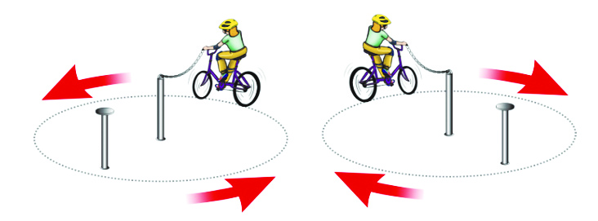

Штрафные баллы, начисляемые за нарушения на станции «Круг»

«Круг». Участник подъезжает к крайней стойке, берет жезл с прикрепленной цепочкой в правую или левую руку, проезжает круг по часовой или против часовой стрелки и кладет жезл на площадку крайней стойки. | Не взята цепочка | 3
 | Бросание цепочки | 3
 | Касание цепочкой поверхности площадки (каждое касание) | 1
 | Смещение опоры | 1
 | Касание велосипеда рукой, держащей цепочку | 2
 | Опрокидывание стойки | 2

«Слалом»

Используются стойки на основании. Основание – утяжеленный цилиндр диаметром 15 см и высотой 10 см. К центру основания крепится полая металлическая или пластиковая трубка. Общая высота стойки от 1,3 до 1,7 м. Расстояние между первой и второй стойками 1,3 м. Каждое следующее расстояние между стойками уменьшается на 5 см. Всего в препятствии используется не более 7 стоек. Ограничительная линия проходит по всей длине препятствия на расстоянии 1 м слева и справа от стоек.
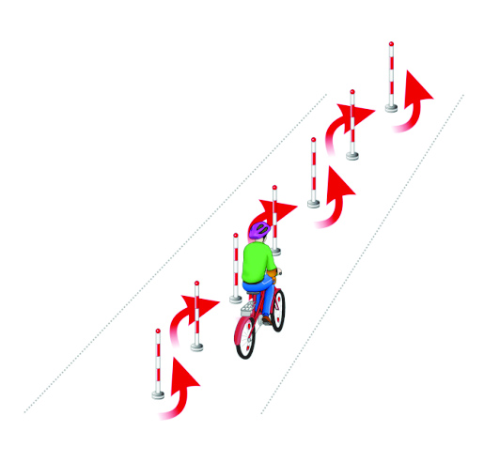

Штрафные баллы, начисляемые за нарушения на станции
«Слалом»

«Слалом». Участник проезжает между стойками, поочередно огибая каждую с правой или левой стороны и стараясь не задеть их. | Смещение или касание стойки | 1
 | Падение стойки | 2
 | Пропуск стойки | 3
 | Выезд за пределы трассы | 3
«Прицельное торможение»
Длина коридора на 5 с. больше велосипеда, предоставляемого организаторами. Ширина коридора 80 см. Контур очерчивается линиями. По углам элемента устанавливаются конусы. Высота конуса до 40 см, радиус основания до 25 см. На верхнюю часть выездных конусов кладется планка (полая металлическая или пластиковая трубка) длиною 1 м.
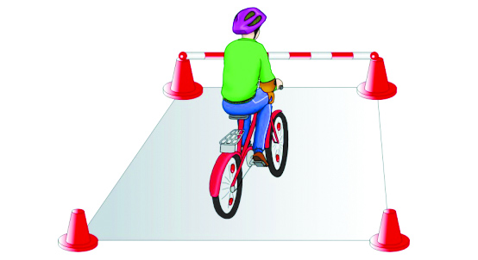

Штрафные баллы, начисляемые за нарушения на станции
«Прицельное торможение»

«Прицельное торможение». Участник, заезжая в коридор, должен произвести торможение велосипеда, максимально приблизив переднее колесо к планке, но, не сбив ее. | Нога или ноги находятся за пределами ограждения | 1
 | Велосипед находится за пределами ограждения | 2
 | Падение планки | 3
«Перенос предмета»
Используются две стойки, которые состоят из тяжелого основания, полой пластиковой трубы, с прикрепленными на их верхней части чашами. Высота стоек 1,2 м. Переносимый предмет – теннисный мяч или шар. Расстояние между стойками не менее 3 м.
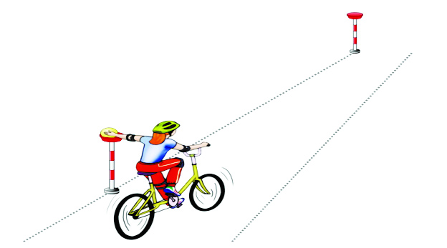

Штрафные баллы, начисляемые за нарушения на станции
«Перенос предмета»

«Перенос предмета». Участник подъезжает к стойке, в чаше которой находится предмет. Берет предмет в правую руку и, держа его в руке, доезжает до следующей стойки, в чашу которой кладет предмет. | Проезд мимо стойки с предметом | 3
 | Падение предмета с конечной стойки (предмет не положен в чашу стойки) | 3
 | Падение предмета во время движения | 2
 | Падение стойки | 2
 | Касание велосипеда рукой, держащей предмет | 2
 | Выезд за пределы трассы | 1
«Зауженная дорожка с поворотом»
Используются фишки (тарелки) 4-х цветов, которые расположены вплотную друг к другу. Длина дорожки не менее 4 м. Ширина в начале дорожки не менее 50 см, в конце - 15 см. (расстояние измеряется между внутренними краями фишек (тарелок)).
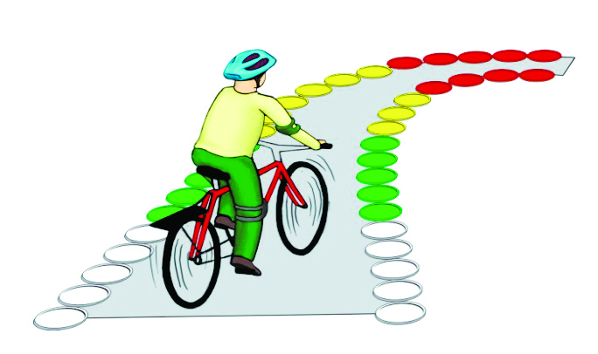

Штрафные баллы, начисляемые за нарушения на станции
«Зауженная дорожка с поворотом»

«Зауженная дорожка с поворотом». Участник должен проехать по габаритной дорожке из фишек (тарелок), стараясь не сместить их. | Смещение фишек (тарелок) в первом секторе | 4
 | Смещение фишек (тарелок) во втором секторе | 3
 | Смещение фишек (тарелок) в третьем секторе | 2
 | Смещение фишек (тарелок) в четвертом секторе | 1
«Зауженная прямая дорожка»
Используются фишки в виде тарелок 4-х цветов, которые расположены вплотную друг к другу. Каждому сектору принадлежит свой цвет. Длина дорожки 3м. Ширина в начале дорожки 40 см, в конце - 15 см. (расстояние измеряется между внутренними краями фишек (тарелок).
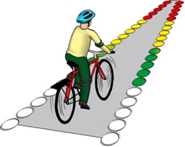

«Зауженная прямая  дорожка».  Участник должен  проехать по габаритной  дорожке из фишек (тарелок), стараясь не сместить их. | Смещение фишек (тарелок) в первом секторе | 4
 | Смещение фишек (тарелок) во втором секторе | 3
 | Смещение фишек (тарелок) в третьем секторе | 2
 | Смещение фишек (тарелок) в четвертом секторе | 1

«Узор из конусов»
Используются дорожные конусы в количестве 5 штук, которые устанавливаются на площадке длиной 5,5 м. и шириной 3 м. Расстояние между конусами и ограничительными линиями - 80 см. Расстояние от 1 до 2 конуса - 1,15 м., от 1 до 3 конуса - 2,3 м.

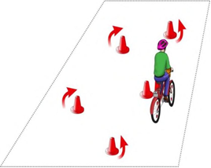

«Узор из конусов».  Участник проезжает между всеми конусами по порядку, стараясь их не задеть и не выехать за габариты площадки. | Сдвиг конуса (за каждый) | 1
 | Падение конуса (за каждый) | 2
 | Пропуск конуса | 2
 | Выезд за пределы габаритов | 2
 | препятствия (за каждый)

«Змейка»
Используются фишки диаметром до 7 см. и высотой 2,5 см. Необходимо не менее 10 фишек. Расстояние между фишками 15 см. Длина «змейки» не менее 6 м. Расстояние между парами фишек - 50 см. Расстояние от первой пары фишек до второй - 1,5 м. Расстояние между крайними фишками и ограничительными линиями - 80 см.
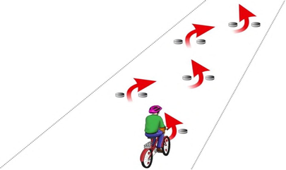

«Змейка». Участник проезжает | Сдвиг фишки | 1
между парами фишек по | Не проехал между фишками передним | 3
порядку, стараясь их не задеть и | колесом
не выехать за габариты | Не проехал между фишки задним | 2
площадки. | колесом
 | Выезд за пределы габаритов препятствия (за каждый) | 2

